7 сольфеджио от 05.03.
До-диез мажор:
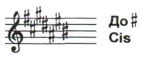
1) В тональности Cis-dur постройте D7 с обращениями и разрешениями.
2) В тональности Cis-dur постройте VII7 с обращениями и разрешениями.
3) В тональности Cis-dur постройте ум.VII7 с обращениями и разрешениями.
4) №709 – поём с дирижированием
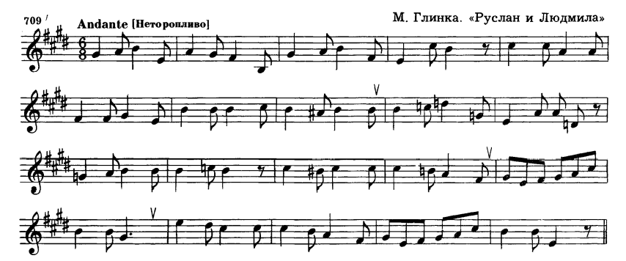

Выполненные задания приносим с собой на урок!
На каждый урок нужно обязательно носить с собой дневник!!!

